新 书 推 荐

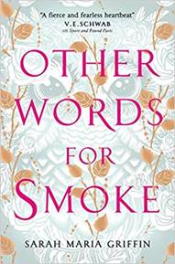
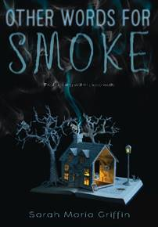
中文书名：《烟的其他名字》
英文书名：OTHER WORDS FOR SMOKE
作 者：Sarah Maria Griffin
出 版 社：HarperCollins
代理公司：WME/ANA/Vicky Wen
页 数：352页
出版时间：2019年3月
代理地区：中国大陆、台湾
审读资料：电子稿
类 型：奇幻小说

内容简介：

双胞胎梅（Mae）和罗莎（Rossa）夏天离开家里去度假，这次旅程改变了她们的生活——她们发现了一处里面住着许多女巫的房子，经历了毁灭性的初恋，也面对了无法想象的黑暗力量。

莎拉·玛利亚·格里芬（Sarah Maria Griffin）的这部令人难以忘怀，卓具文学性的小说探索了爱与恐惧、软弱与权力之间的平衡，以及一个人为争取自由所付出的努力。利巴·布雷（Libba Bray）的《预言家》（The Diviners）和麦琪·施蒂夫法特（Maggie Stiefvater）的《邪恶圣徒》（All the Crooked Saints）粉丝定会喜欢本书。

住在小巷尽头的房子里的女人失踪时，镇上的人不知道发生了什么，他们称之为悲剧。只有双胞胎梅和罗莎了解那个命运多舛的夏天的真相。

只有她们知道墙上的猫头鹰，神秘的猫，吞噬爱和恐惧的阴险生物；只有她们知道爱一个渴望权力、自由和魔法的人所要经历的考验；只有她们知道是什么使得周围的一切全部崩塌。而她们将永远不会透露一个字。这本不同寻常的小说将跨越五个夏天，带领读者去认识迷人的人物和一个黑暗的谜团

作者简介：

莎拉·玛利亚·格里芬（Sarah Maria Griffin）现在与她的丈夫和一只宠物猫一起居住在爱尔兰都柏林海边的一座小红砖房子里。她书写怪物也成长，也书写其他任何与这两样东西有共同之处的事物。她还曾创作过一部叫做《备用零部件》（SPARE AND FOUND PARTS）的小说。

媒体评价：

“猛烈而无所畏惧。”
----V.E. 施瓦布（V.E. Schwab），《魔法幻影》系列（Shades of Magic series）的作者

“一部由魔法编织而成的美丽小说，它将渗入你的血液和骨骼，使你流连忘我……莎拉优美的文字会时常萦绕你的心头。”
----克里斯蒂娜·亨利（Christina Henry），
《爱丽丝》（Alice）和《迷失男孩》（The Lost Boy）的作者

“这是一个带有魔幻元素的令人着迷的成长故事，既现实又相当神秘……本书的亮点在于格里芬描写了青少年的渴望，与一个不爱你的人相爱的可怕痛苦，已经成长并从你孩子气的依恋中走出来吗，其中不乏精彩时刻，它们在我读完全书后依然萦绕在我的脑海中，它的结局令我哽咽。格里芬对青春期的痛苦有着敏锐的洞察力，这也是本书如此引人入胜的原因所在。”
----查理·简·安德斯（Charlie Jane Anders），
《天空中的鸟儿》（ All the Birds in the Sky）的作者

谢谢您的阅读！
请将回馈信息发送至：文清（Vicky Wen）
安德鲁﹒纳伯格联合国际有限公司北京代表处
北京市海淀区中关村大街甲59号中国人民大学文化大厦1705室, 邮编：100872
电话：010-82449185
传真：010-82504200
Email: Vicky@nurnberg.com.cn
网址：www.nurnberg.com.cn
微博：http://weibo.com/nurnberg
豆瓣小站：http://site.douban.com/110577/
微信订阅号：ANABJ2002

